*Hồ Lê Minh Thư*

*Trương Thị Minh Thư*

**BỆNH ÁN**

**I. HÀNH CHÍNH:**

Họ tên: PHẠM VĂN C. Giới tính: Nam Năm sinh: 1980 (40 tuổi)

Địa chỉ: Lagi, Bình Thuận

Nghề nghiệp: Kinh doanh

Ngày NV: 14h30 ngày 25/9/2020

Giường 14, Khoa Hô hấp Bệnh viện Chợ Rẫy

**II. LÝ DO NHẬP VIỆN: Ho ra máu**

**III. BỆNH SỬ:**

* Cách NV 15 ngày, sau khi uống nhiều rượu thì BN nôn ói 2 lần ra thức ăn vừa ăn, lượng khoảng 100ml/lần, không lẫn máu. Sau đó BN cảm thấy ngứa họng rồi ho ra máu đỏ tươi, loãng, không có cục máu đông, lượng khoảng 200ml, lẫn đàm trắng trong, ít bọt, không khó thở, không chóng mặt, không đau ngực, BN còn nhận thức được => BN nhập BVĐK Hoàn Mỹ, điều trị nội trú 9 ngày.
  + Chẩn đoán: Giãn phế quản - Ho ra máu đã làm nút động mạch phế quản - Viêm dạ dày Hp+ - Trào ngược dạ dày thực quản - Sỏi thận phải.
  + Điều trị: Nội khoa + Nút động mạch phế quản
* Trong thời gian điều trị tại BVĐK Hoàn Mỹ, BN còn ho ra máu với tần suất 1 lần mỗi 2-3 ngày, lượng khoảng 100ml/lần, tính chất máu tương tự lần trước, không.
* Cách NV 6 ngày, BN được xuất viện BVĐKHM sau khi làm nút động mạch phế quản. Toa về: Augmentin 875/125mg 1v x2, Esomeprazol 20mg 1v x2, Acid tranexamic 500mg 1v x2, Itoprid 50mg 1v x2, Dimeticone + Guaiazulen 0.004/3g 1 gói x2, Fexofenadine 60mg 1v x2.
* Từ 5 ngày trước NV, BN đang nghỉ thì đột ngột ho ra máu trở lại, máu đỏ tươi, loãng, không cục máu đông, lẫn đàm bọt, 2-3 lần, lượng khoảng 100ml/lần.
* Đêm trước ngày NV, BN ho ra máu với tính chất tương tự nhưng lượng nhiều hơn, khoảng 200ml.
* Ngày NV, BN đến khám tại BV Chợ Rẫy, được nội soi phế quản ống mềm, ghi nhận: Nhiều khối máu đông gây bít phế quản thùy trên, dưới (P), thùy dưới (T). Hiện không thể xác định nhánh phế quản đang chảy máu. Đề nghị nhập viện => NV BV Chợ Rẫy
* Trong quá trình bệnh, BN không sốt, không đau ngực, không buồn nôn, không nôn, không khó thở, không chóng mặt, tiêu phân vàng đóng khuôn.
* Tình trạng lúc nhập viện:

BN tỉnh

M: 86 lần/phút

HA: 130/80 mmHg

Nhịp thở: 18 lần/phút

Nhiệt độ: 37oC

SpO2: 96% khí trời

* Diễn tiến sau nhập viện:

|  |  |  |
| --- | --- | --- |
| 25/9  12h30 | Bệnh tỉnh  T1 T2 đều rõ  Ít ran ẩm 2 đáy phổi  Bụng mềm, ấn không đau | Xử trí cấp cứu   * Cammic 250mg 2A x 2 (TMC) * NaCl 0.9% 500 ml 1chai x 2 (TTM) XX g/ph * Hội chẩn DSA |
| 16h |  | DSA có chỉ định chụp và bít tắc mạch càm máu |
| 26/9 | Sinh hiệu ổn  Không ho máu |  |

**IV. TIỀN CĂN:**

**1. Bản thân:**

***a.*** ***Nội khoa:***

Chưa ghi nhận tiền căn ho ra máu, ho đàm mạn, khó thở mạn trước đây

Chưa ghi nhận tiền căn lao phổi, giãn phế quản, COPD, K phổi, THA, ĐTĐ, xơ gan, bệnh thận mạn.

Chưa ghi nhận tiền căn có triệu chứng hay được chẩn đoán rối loạn chảy máu.

Hiện không đang dùng bất kỳ thuốc hay thực phẩm chức năng gì.

Chưa ghi nhận tiền căn tiêu chảy kéo dài, chán ăn, sụt cân, nấm da, không dấu tiêm chích, không xăm người trước đây

***b. Ngoại khoa:*** chưa ghi nhận tiền căn phẫu thuật, chấn thương

***c. Thói quen.***

Hút thuốc lá từ năm 13 tuổi, 1/3 gói/ngày, nửa năm nay hút 2 gói/ngày

Uống bia 60g cồn/ngày trong 10 năm nay

**2. Gia đình:** Chưa ghi nhận tiền căn lao phổi, K phổi, THA, ĐTĐ.

**V. LƯỢC QUA CÁC CƠ QUAN:** 9h00 26/9/2020, sau NV 1 ngày.

Không đau ngực, không hồi hộp, không đánh trống ngực.

Không ho ra máu, không khó thở.

Không đau bụng, không buồn nôn, không nôn

Tiêu phân vàng tiểu bình thường

Không sốt, không phù

**VI. KHÁM LÂM SÀNG:** 9h00 26/9/2020, sau NV 1 ngày.

**1. Khám tổng quát:**

- BN tỉnh, tiếp xúc tốt

- Thể trạng béo phì: BMI 31 kg/m2

+ Cân nặng: 93 kg

+ Chiều cao: 1m72

- Nằm đầu 1 gối, không co kéo cơ hô hấp phụ, thở êm

- Chi ấm, mạch rõ

- Da niêm hồng, không phù, không xuất huyết

- Hạch ngoại biên không sờ chạm

· ***Sinh hiệu:***

+ Mạch: 84 lần/phút

+ HA: 120/70 mmHg

+ Nhịp thở: 18 lần/phút.

+ Nhiệt độ: 37oC

+ SpO2: 97% khí trời

**2. Khám từng vùng:**

***a. Đầu, mặt, cổ:***

- Cân đối, không biến dạng.

- Khí quản không lệch.

- Tuyến giáp không to.

- Họng sạch, không chảy máu.

- Tĩnh mạch cổ không nổi tư thế nằm.

***b. Ngực:*** Lồng ngực cân đối, di động đều theo nhịp thở, không bất thường thành ngực, ấn ngực không điểm đau.

*\* Tim:*

- Mỏm tim nằm ở KLS V, đường trung đòn trái, diện đập 1*1 cm2, nảy nhẹ, dấu Harzer (-), dấu nảy trước ngực (-).

- Nhịp tim đều, T1, T2 rõ, tần số 84 lần/phút.

- Không âm bệnh lý.

*\* Phổi:*

- Không co kéo cơ hô hấp phụ, không kiểu thở bất thường.

- Nhịp thở đều, tần số 18 lần/phút

- Rung thanh đều 2 bên

- Gõ trong 2 phế trường

- Không ran

**c. Bụng:**

- Bụng cân đối, di động đều theo nhịp thở, không bất thường thành bụng.

- Nhu động ruột: 6 lần/phút.

- Gõ trong khắp bụng.

- Bụng mềm, không điểm đau khu trú.

- Gan, lách: không sờ chạm.

**d. Thần kinh**: Cổ mềm, không dấu thần kinh định vị

**e. Cơ, xương, khớp**: Không biến dạng, không sưng nóng đỏ đau, không teo cơ.

**VII. TÓM TẮT BỆNH ÁN:**

Bệnh nhân nam, 40 tuổi, nhập viện vì ho ra máu, bệnh 15 ngày. Qua hỏi bệnh và thăm khám ghi nhận các triệu chứng cơ năng và thực thể như sau:

**\* TCCN:**

- Ho ra máu lượng nhiều đang diễn tiến/đã BAE lần 1 cách NV 7 ngày

**\* TCTT:**

- Phổi: ran ẩm đáy phổi 2 bên

- HA: 110/80 mmHg

- Mạch: 90 lần/phút

- SpO2: 96% khí trời

**\* Thói quen:** Hút thuốc lá 10 gói.năm, uống rượu 60g cồn/ngày trong 10 năm

**VIII. ĐẶT VẤN ĐỀ**

1. Ho ra máu lượng nhiều tạm ổn định

**IX. CHẨN ĐOÁN SƠ BỘ:**

Ho ra máu lượng nhiều chưa rõ vị trí, tạm ổn định, chưa biến chứng nghĩ do K phế quản phổi

**X. CHẨN ĐOÁN PHÂN BIỆT:**

Ho ra máu lượng nhiều chưa rõ vị trí, tạm ổn định, chưa biến chứng nghĩ do lao phổi

**XI. BIỆN LUẬN:**

1. **Ho ra máu lượng nhiều tạm ổn định**

* Nghĩ có ho ra máu vì BN có cảm giác ngứa họng rồi ho để tống xuất máu ra ngoài, máu đỏ tươi, lẫn bọt, không lẫn thức ăn, các ngày sau tiêu phân vàng đóng khuôn, khám hầu họng không ghi nhận bất thường.
* Mức độ: >100ml/24h => Lượng nhiều
* Vị trí: BN không có tiền căn bệnh lý hô hấp, không khám sức khỏe định kỳ, không đau ngực lúc ho ra máu, khám lâm sàng lúc cấp cứu ghi nhận ran ẩm 2 đáy phổi => Chưa rõ vị trí chảy máu.
* Biến chứng:
  + Suy hô hấp cấp: BN nhập viện có sinh hiệu ổn, SpO2 96% khí trời nên không nghĩ
  + Thiếu máu cấp: BN không khó thở, không chóng mặt, tri giác không thay đổi trong suốt quá trình bệnh nên không nghĩ
* Tạm ổn định: BN không còn ho ra máu trong 2 ngày liên tiếp, khám phổi không còn ran.
* Nguyên nhân:
  + Lao phổi: BN không sốt nhẹ về chiều, ăn uống được, không sụt cân nên ít nghĩ tuy nhiên VN là vùng dịch tễ của lao, không thể xác định tiền căn phơi nhiễm với nguồn lây của BN nên không thể loại trừ => Đề nghị Xquang ngực thẳng-nghiêng, AFB đàm 2 mẫu.
  + Giãn phế quản: BN không tiền căn khó thở mạn, ho đàm mạn, không tiền căn lao phổi, viêm phổi, khám không ghi nhận ran nổ giữa thì hít vào nên không nghĩ.
  + K phế quản phổi: BN không sụt cân tuy nhiên ho ra máu trên BN 40 tuổi có hút thuốc lá nhiều nên nghĩ nhiều => Đề nghị CT Scan ngực có cản quang
  + Thuyên tắc phổi: BN không khó thở, không đau ngực, không có chẩn thương, phẫu thuật gần đây, không tiền căn suy van TM, không bất động dài ngày, không tiền căn ung thư, HCTH nên không nghĩ.
  + U nấm phổi: BN không có yếu tố nguy cơ nhiễm nấm (không ĐTĐ, không sử dụng corticoid dài ngày, không ghi nhận các nhiễm trùng cơ hội đi kèm) tuy nhiên u nấm phổi không thể loại trừ trên LS -> Đề nghị chụp CT scan cản quang để loại trừ
  + Rối loạn đông máu: BN không có tiền căn bệnh lí rối loạn đông máu, không xuất huyết da niêm, không chảy máu khó cầm, không xuất huyết niêm mạc miệng, niêm mạc mũi, không xuất huyết trong ổ khớp nên không nghĩ.

**XII. ĐỀ NGHỊ CẬN LÂM SÀNG:**

**1. CLS chẩn đoán:** Xquang ngực thẳng, CT Scan ngực có cản quang, nội soi phế quản ống mềm, CTM, đông máu, AFB đàm 2 mẫu.

**2. CLS thường quy:** TPTNT, BUN, creatinin, eGFR, ion đồ, AST, ALT, bilan lipid máu, đường huyết.

**XIII. KẾT QUẢ CẬN LÂM SÀNG:**

1. **Nội soi phế quản ống mềm (25/9):**

Nhiều khối máu đông gây bít phế quản thùy trên, dưới (P), thùy dưới (T). Hiện không thể xác định nhánh phế quản đang chảy máu.

1. **Xquang ngực:**

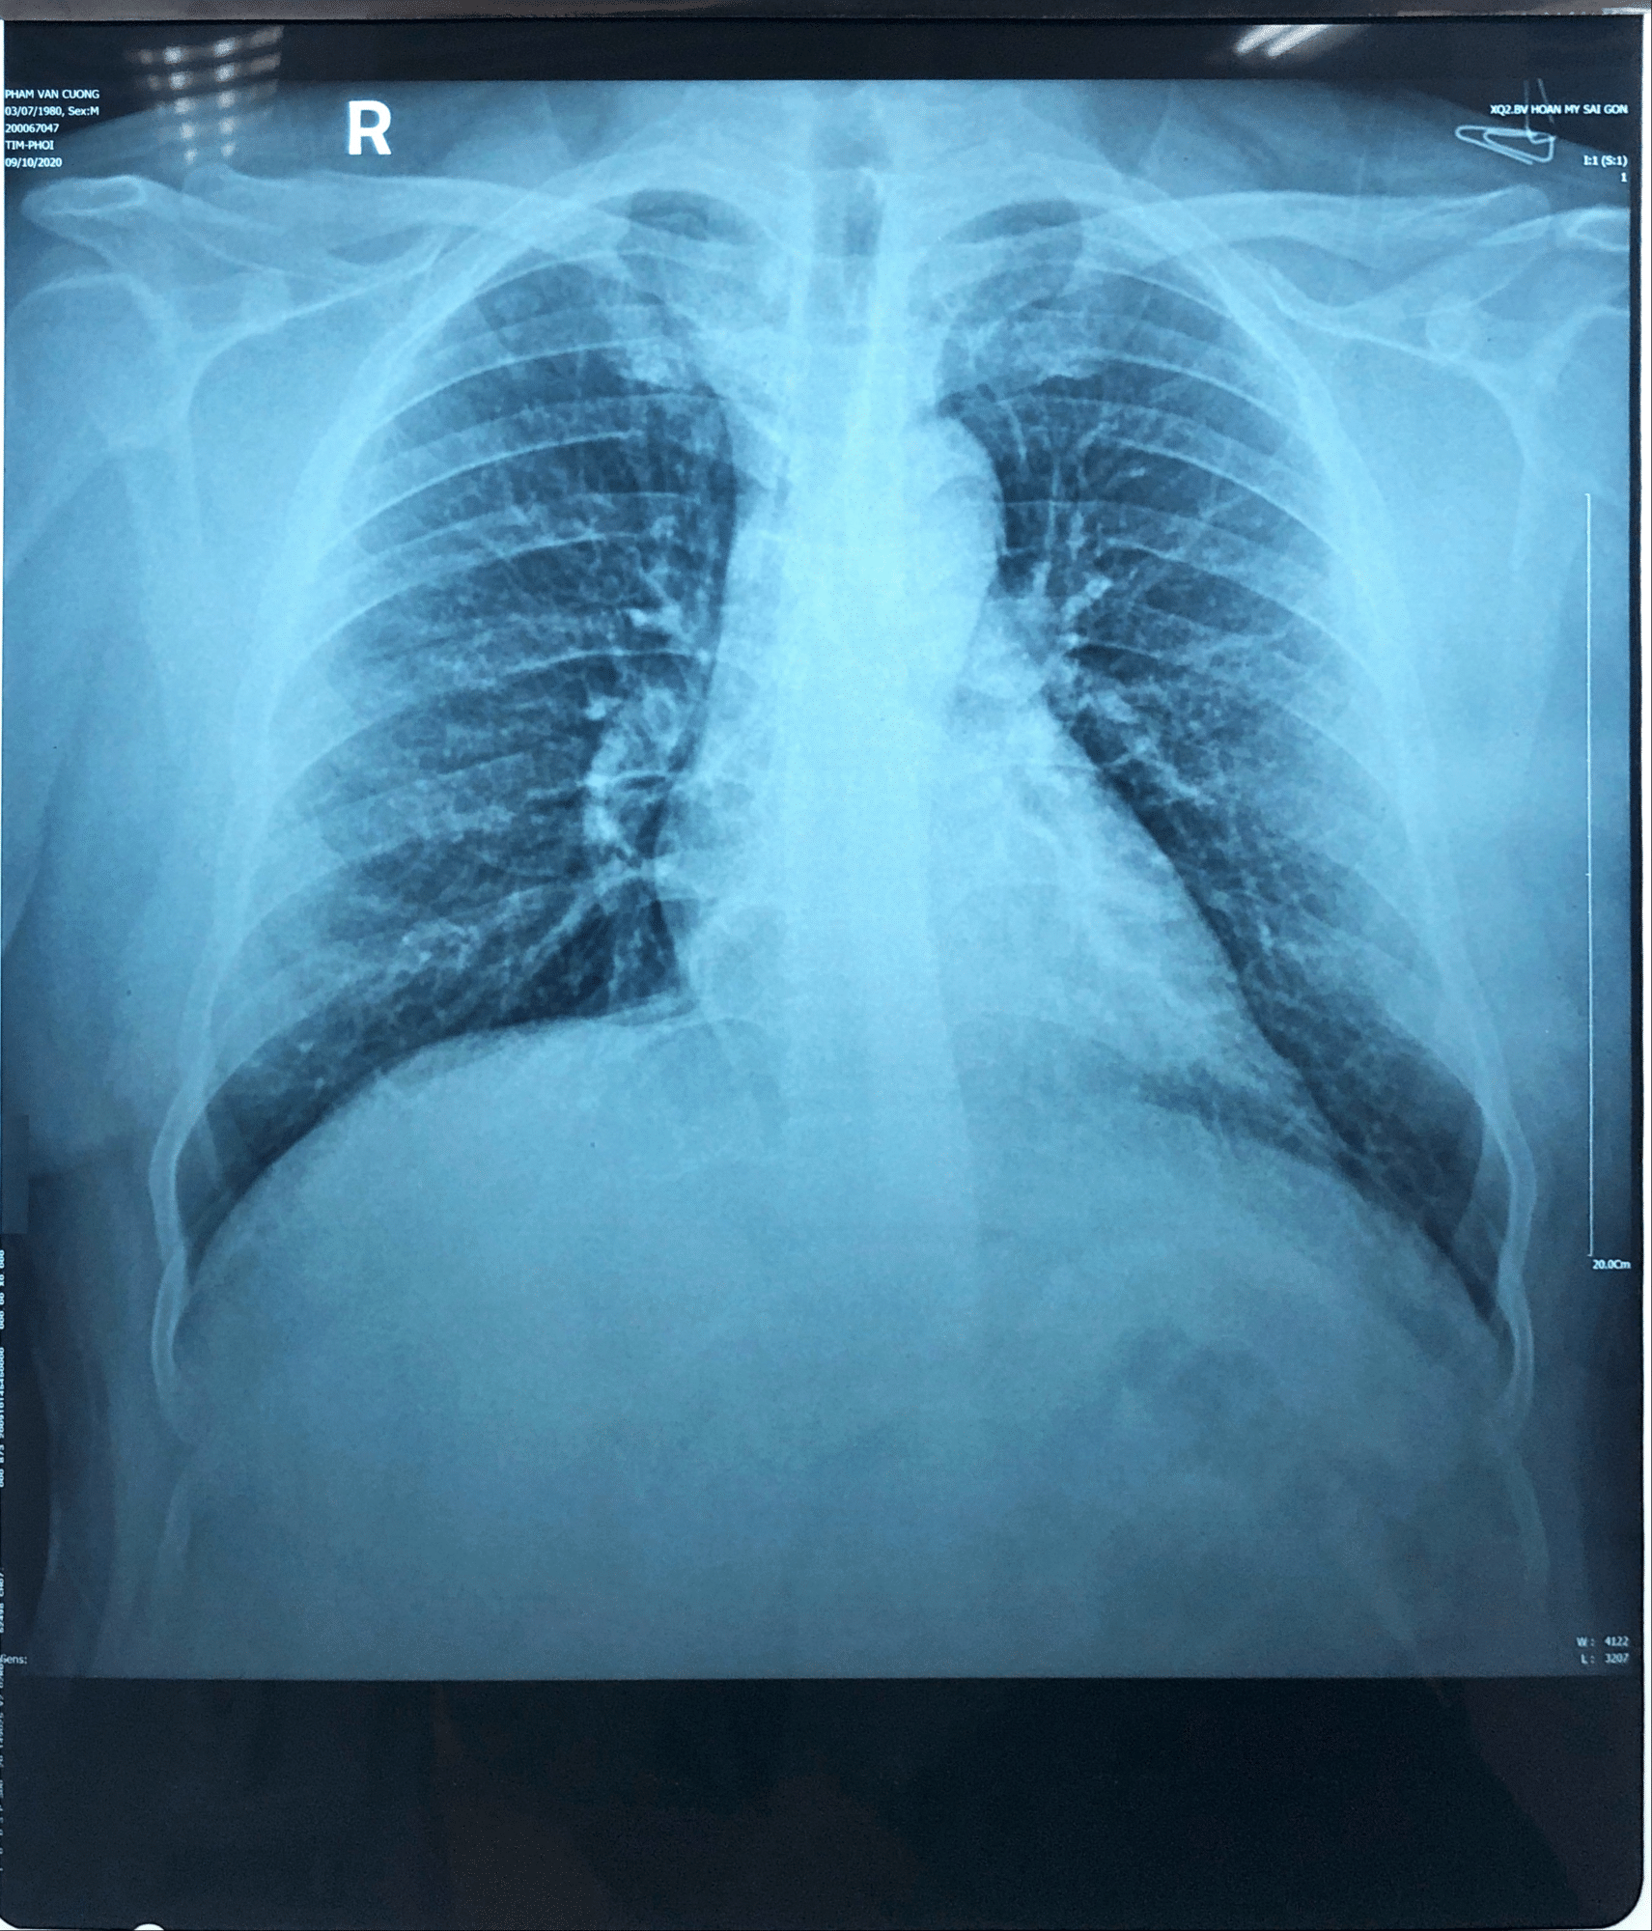

1. **CT scan ngực cản quang (11/9)**

Giãn phế quản dạng ống phân bố rải rác tại 2 phổi

Đám sang thương dạng kính mờ tại vùng ngoại vi tại thùy dưới phổi T

Không tràn dịch màng phổi 2 bên, không dày màng phổi

Chưa ghi nhận hạch phì đại rốn phổi và trung thất 2 bên

Bóng tim không lớn. Không tràn dịch màng ngoài tim. Động mạch chủ ngực không dãn, không phình

Động mạch phế quản phải và trái giãn nhẹ với đường kính ngang 2 cm

Chưa ghi nhận tổn thương thành ngực, vòm hoành

***Kết luận:***

Giãn phế quản dạng ống phân bố rải rác hai phổi. Theo dõi bội nhiễm phổi.

Động mạch phế quản phải và trái giãn nhẹ với đường kính ngang 2mm

***Cảm nghĩ:***

1. **CTM**

|  |  |  |  |  |
| --- | --- | --- | --- | --- |
|  | **10/9** | **11/9** | **15/9** | **18/9** |
| WBC (G/L)  Neutrophil  % Neu  Eosinophil  % Eos  Basophil  % Baso  Lymphocyte  % Lym  RBC (T/L)  Hb (g/L)  Hct (%)  MCV  MCH  PLT (G/L) | 10.8  54.4  5.86  0.72  6.73  0.72  1.27  3.3  30.6  5.15  146  45  86.7  28.4  316 | 9.22  4.77  51.7  0.71  7.67  0.16  1.71  3.04  32.9  4.83  143  42  86.7  28.4  323 | 9.05  4.77  42  0.69  6.65  0.14  1.55  3.77  41,7  4.86  145  42  87.5  29.5  292 | 12.5  42  71.6  0.11  0.86  0.08  0.6  2.08  16.6  4.86  145  86.8  85.5  29.8  295 |

***=> Bàn luận:***

Không thiếu máu

Bạch cầu tăng nhẹ, neutro ưu thế, lâm sàng không ghi nhận dấu hiệu nhiễm trùng nên nghĩ tình trạng bạch cầu tăng do stress.

Tiểu cầu trong giới hạn bình thường

1. **Đông máu**

PT: 12.4 giây

INR: 1.2

APTT: 26.1 giây

***=> Bàn luận:*** đông máu trong giới hạn bình thường

1. **AFB đàm :** 2 mẫu (-)

=> BN không có triệu chứng lâm sàng, XQ và CT scan ko ghi nhận hình ảnh hang lao nên hiện tại không nghĩ.

1. **TPTNT**

|  |  |  |
| --- | --- | --- |
| Tỷ trọng | 1.015 | 1.01 - 1.025 |
| Leukocytes | neg | Neg <20 |
| Nitrite | neg | Neg |
| pH | 8 | 5 - 8 |
| Erythrocytes | **150** | Neg <10 |
| Protein | neg | Neg <20 |
| Glucose | **100** | Norm <20 |
| Ketone | neg | Neg <10 |
| Urobilinogen | norm | Norm <1 |
| Bilirubin | neg | Neg <0.5 |

=> Đề nghị TPTNT lặp lại (soi cặn lắng nước tiểu nếu vẫn còn tiểu máu), đường huyết

1. **Chức năng thận**

|  |  |  |  |
| --- | --- | --- | --- |
|  | 10/9 | 18/9 | 26/9 |
| BUN (mg/dL)  Creatinin (umol/L)  EGFR (mL/min/1.73m2) | 63.58  116.59 | 65.74  115.2 | 11  0.76  114.12 |

1. **Ion đồ:**

|  |  |  |  |
| --- | --- | --- | --- |
|  | **15/9** | **18/9** | **26/9** |
| Na  K  Cl | 140  3.5  106.37 | 134  3.64  101 |  |

1. **Men gan**

ALT 46.21 U/L

AST 21.25 U/L

=> Trong giới hạn bình thường

1. **Bilan lipid máu:** không làm
2. **Đường huyết (26/9):** 106 mg/dL

**XIV. CHẨN ĐOÁN XÁC ĐỊNH:** Ho ra máu lượng nhiều, 2 bên, tạm ổn định, chưa biến chứng do giãn phế quản.

**XV. ĐIỀU TRỊ:**

1. **Nguyên tắc điều trị:**

* Cấp cứu ho ra máu
  + Thông đường thở, đủ oxy
  + Cô lập chỗ chảy máu
  + Cầm máu
* Điều trị nguyên nhân

1. **Phương pháp điều trị:**

* **Cấp cứu:**
* Khuyến khích BN ho khạc
* Nằm nghiêng trái
* Transamin 250mg 1A x 3 (TMC)
* Adrenalin 1mg/1ml 1A pha NaCl 0.9% 4ml x4 phun khí dung
* **Hiện tại:**
* Khuyến khích ho khạc
* Transamin 250mg 1v x3 (u)

**XVI. TIÊN LƯỢNG**

* Tiên lượng trung bình vì:
  + Bệnh nhân trung niên
  + Không có bệnh nền